Beim Borussia Sportfest am 1.Mai.
Wie jedes Jahr trafen sich die Abteilungen des SC Borussia, um den Besuchern Einblick in Ihre Sportarten zu zeigen. Leider waren nur ein Teil unserer Abteilung vor Ort, fast der gesamte Vorstand fehlte leider und konnte so natürlich auch nicht vom Bürgermeister Lichtenberg- Hohenschönhausen, Herr Michael Grunst und unseren Vereinsvorsitzen den Sportfreund Axel Welkisch herzlich begrüßt werden . Beide erkundigten sich über unsere Abteilungsarbeit. An unserem Stand war zeitweise eine sehr rege Beteiligung, Britta Zimmermann und Gerrad Sperling , zeigten den Kindern die Handhabung der Rute und Rolle, Jürgen Geisler, Silvia Oelke und Heinz Oelke sorgten im Hintergrund, dafür, dass die Geräte in Ordnung waren ! Die Veranstaltung war spät angesetzt( 11 Uhr) und die Beteiligung nahm zur Mittagszeit natürlich ab, außer beim Förderverein , der sehr gut wieder für Essen und Trinken sorgte und regen Zuspruch fand, ein Dankeschön an dieser Stelle. Vielleicht könnte man nicht nur ein „Mit mach“ Angebot vorstellen , sondern wie die Fußballer ein Mini Turnier machen. Ansonsten lief die gesamte Veranstaltung ruhig ab und die Abteilungen konnten so Ihre Sportarten vorstellen.
h.o.
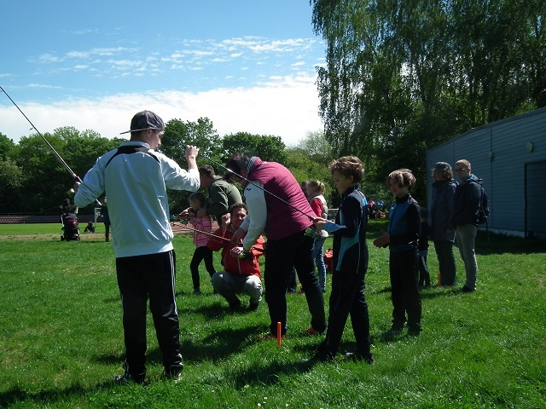

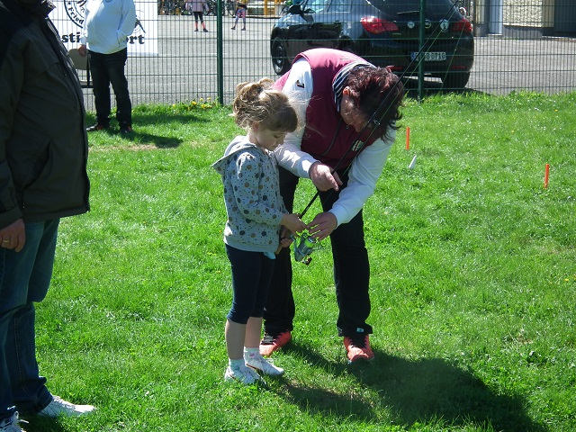
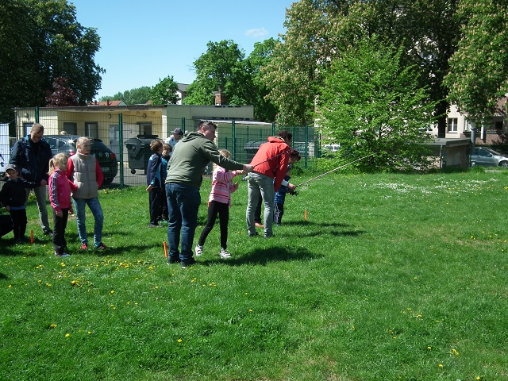
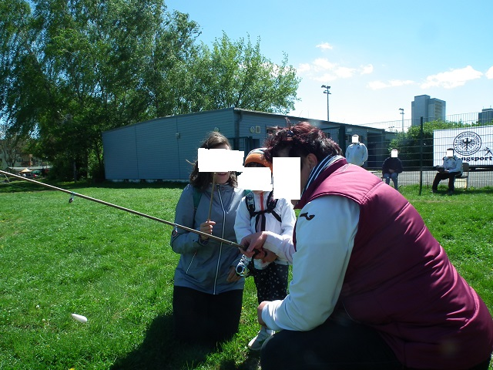
Die Mutter verlangte, dass die Gesichter unkenntlich gemacht werden ! Schade war ein gutes Bild.

